29. - 31.05.2026  Bibel und Tanz  Seminare & Workshops  80 EUR Seminargebühr zzgl. Übernachtung und Verpflegung  "Komm, o komm, du Geist des Lebens"  An diesem Wochenende möchten wir euch/Sie zu einem bewegten Tanzwochenende in das Kloster Volkenroda mit seiner schönen Klosteranlage einladen.Inhaltlich wird es um den Pfingstgeist und unsere eigene Sehnsucht nach Einheit, Verständigung und Erneuerung gehen.Ich freue mich, dass meine Freundin Renate Senftleben mit ihren biblischen Erzählfiguren mit dabei sein wird.Gemeinsam wollen wir uns auf den Weg nach Pfingsten machen, den biblischen Geschichten nachspüren, gemeinsam schweigen und reden, tanzen und singen.Während des Wochenendes besteht Gelegenheit, eigene Erfahrungswege zu gehen oder an den Gebetszeiten in der Klosterkirche teilzunehmen.Eingeladen sind alle, die sich nach einem achtsamen Miteinander sehnen. Erfahrungen mit Bibel, Kreistanz oder Erzählfiguren sind nicht erforderlich.Wir freuen uns auf euch!!!  Leitung: Simone Kluge Krankenhausseelsorgerin, Tanzanleiterin für BibelRenate Senftleben – seit 2008 Gestalterin von biblischen Erzählfiguren und Erzähllandschaften |  | 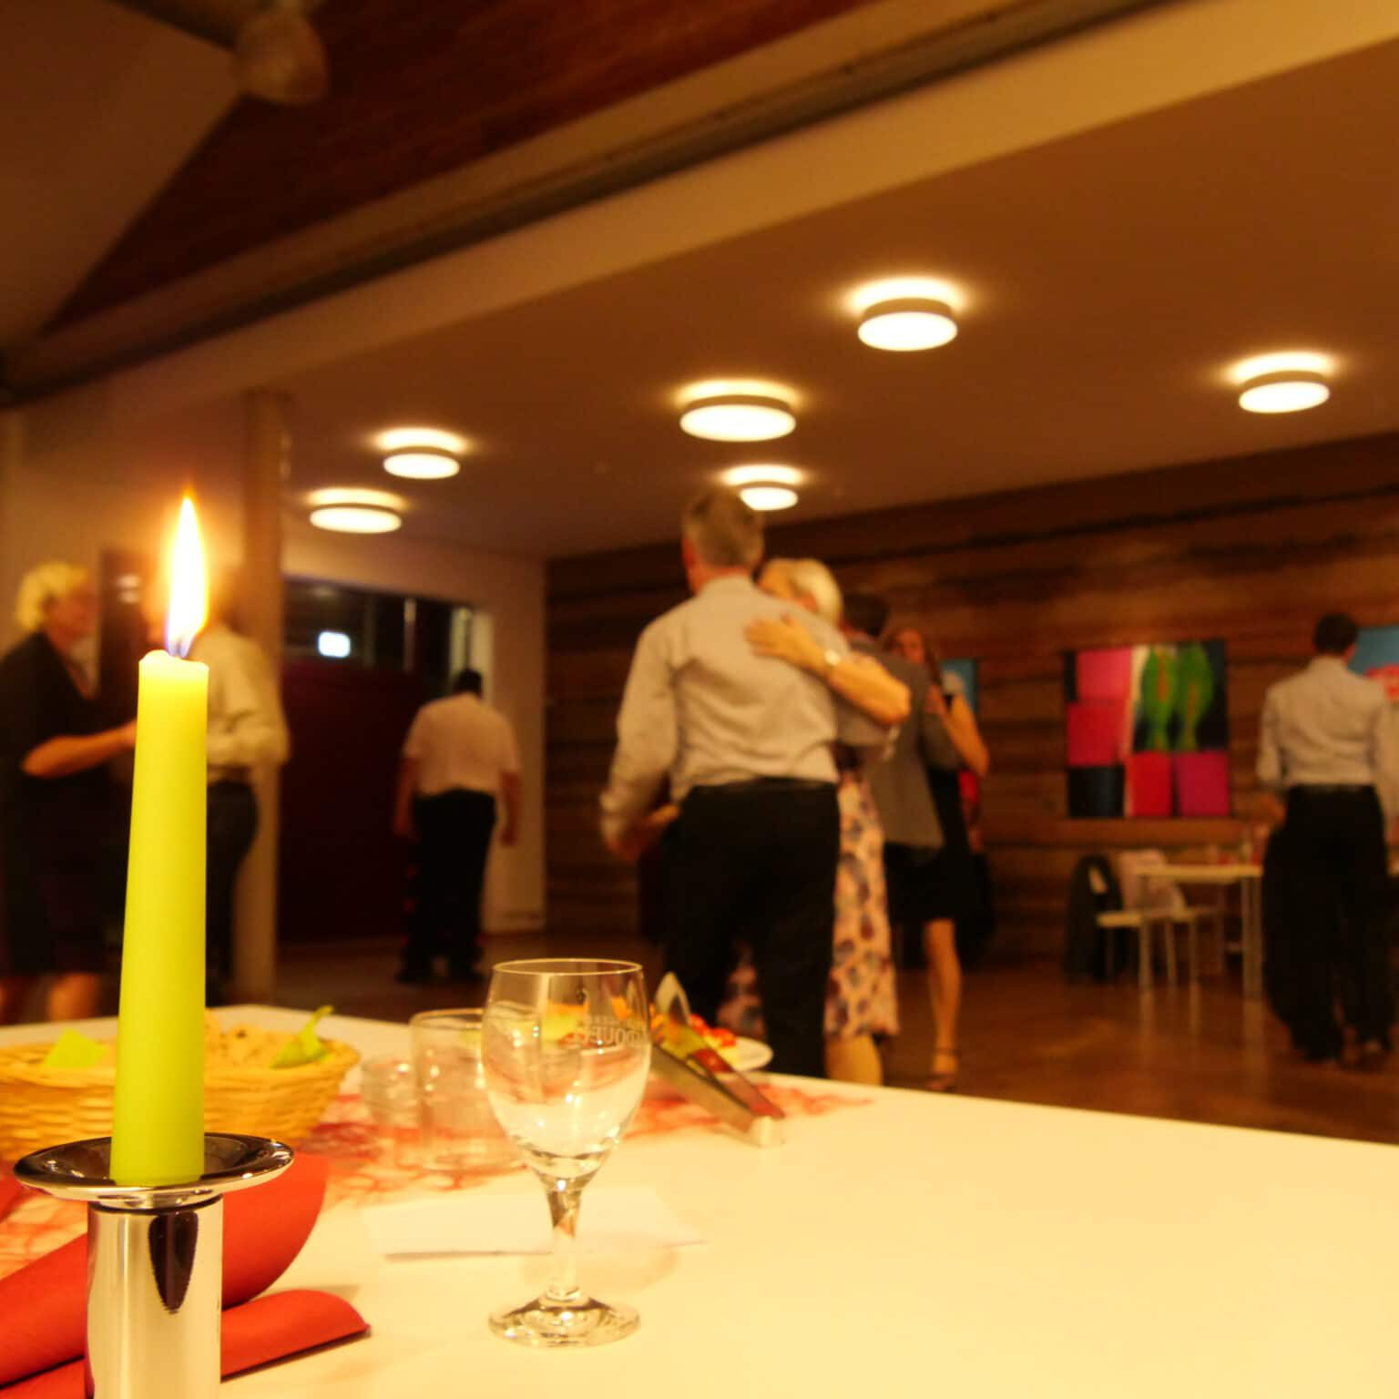    Hier anmelden

